Работы, выполненные за счет средств, полученных от платных парковок, с 8 по 15 сентября 2014 года
15.09.2014
1-ый Коптельский, 24, стр.3
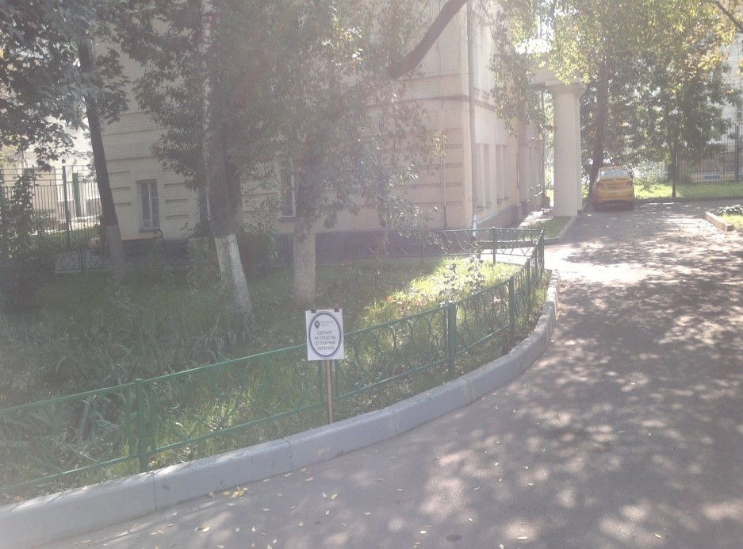
Красносельский тупик, 5
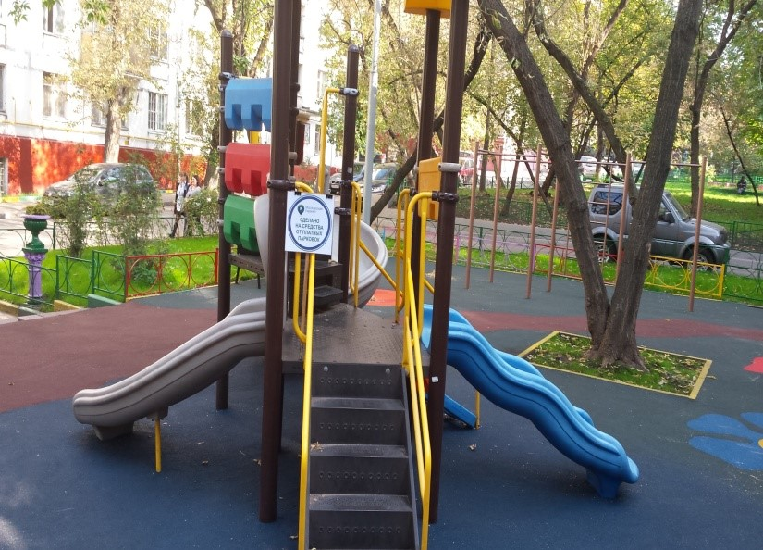
Милютинский переулок, 20/2
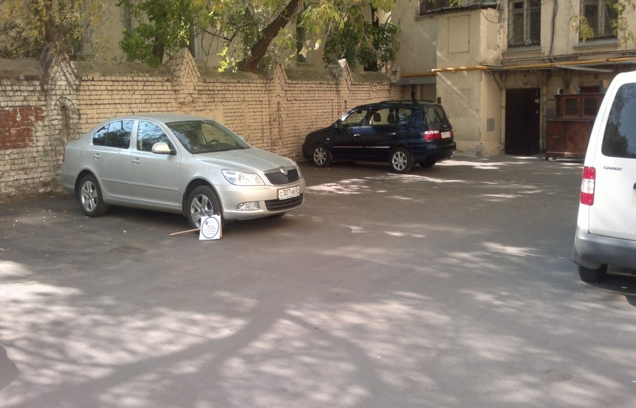
Протопоповский переулок, 40
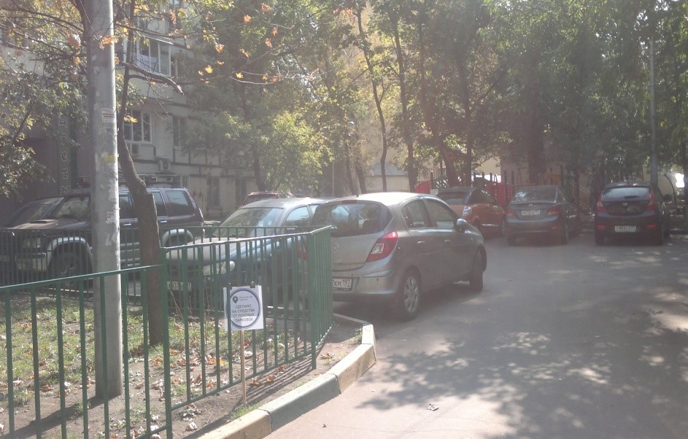

ул. Краснопрудная, 11
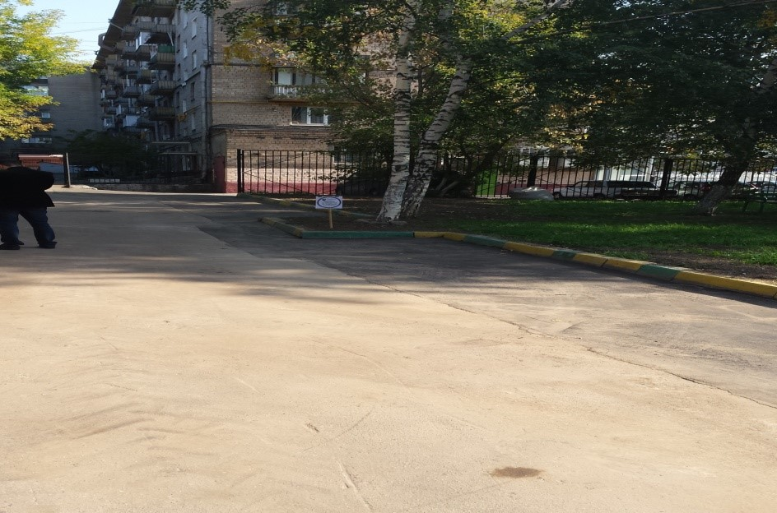
ул. Краснопрудная, 26
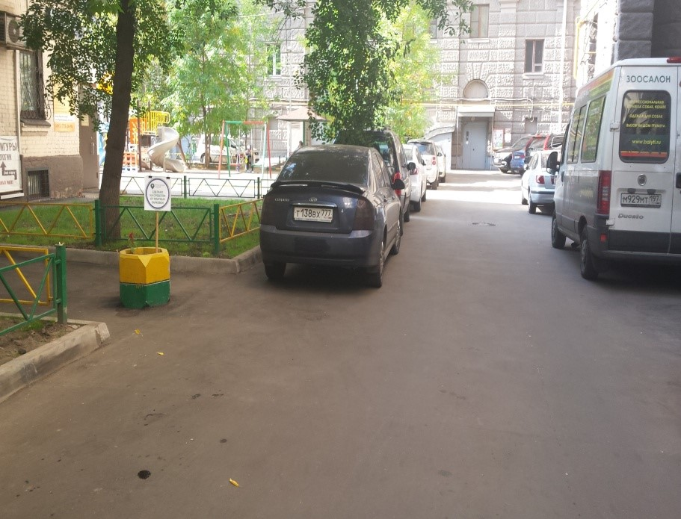
ул. Краснопрудная, 36 стр.2
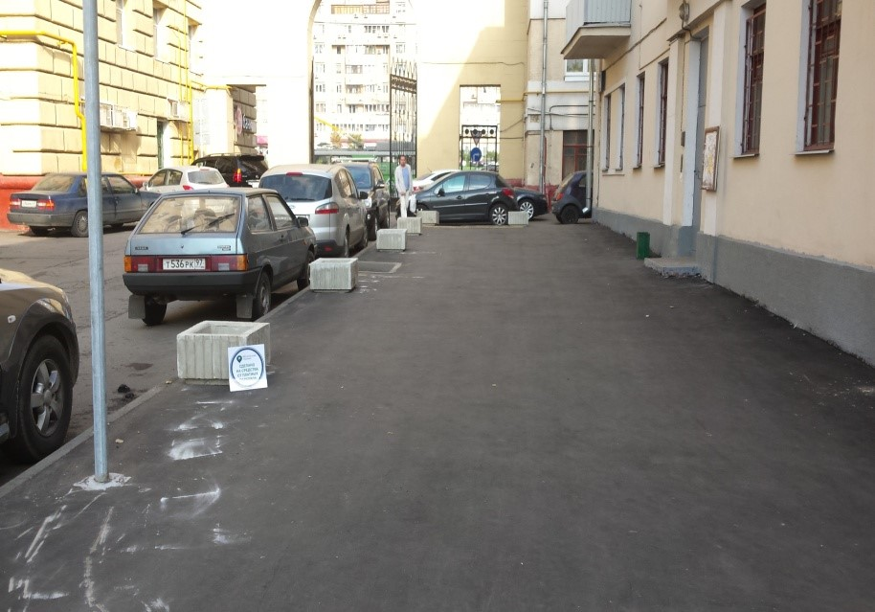
ул. Нижняя Красносельская, 21
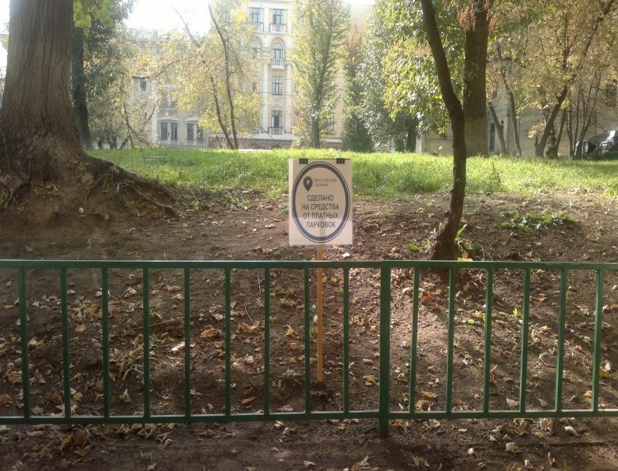

Адрес страницы: http://krasnoselsky.mos.ru/where-the-money-from-paid-parking/detail/1288226.html
Управа Красносельского района города Москвы

